Министерство науки и высшего образования РФ
Совет ректоров вузов Томской области
Открытая региональная межвузовская олимпиада 2018-2019
ФИЗИКА (10 класс)
Заключительный этап

- К потолку и стенке ящика, находящегося на горизонтальной поверхности, и движущегося с ускорением $\vec{a}$ вправо, подвесили груз массой m на двух нитях. Нити составляют углы α со стенкой и β с дном ящика, как показано на рисунке 1. Определить силы натяжения T₁ и T₂ обеих нитей. | 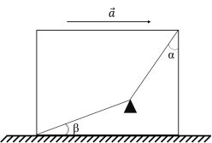  Рис. 1
- Однородный обруч массой m положили на два гвоздя, вбитые в стену так, как показано на рисунке 2. Радиусы, проведённые от центра обруча к этим гвоздям, образуют прямой угол. Определите силы, с которыми обруч давит на гвозди 1 и 2. Угол α между диаметром обруча, проведённым параллельно горизонтальной плоскости, и радиусом, проведённым к гвоздю 1, считать известным. | 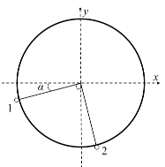  Рис. 2
- Во сколько раз изменится работа тока электрической цепи, если три металлических бруска каждый высотой $h$, шириной $a$и длиной $a$, $2a$, $3a$, подсоединить сначала, как на рисунке 3, а потом, как на рисунке 4. В обоих случаях систему подключают к напряжению $U$. | 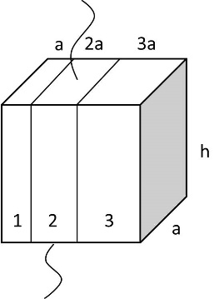  Рис. 3  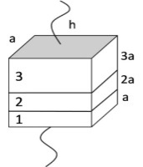  Рис. 4
- Небольшое тело массой m соскальзывает с вершины гладкой горки высоты H. Внизу горки есть трамплин высотой h с закруглением в виде дуги окружности, с углом β между траекторией вылета с трамплина и горизонтальной плоскостью. В верхней точке траектории, тело, оторвавшись от горки, сталкивается с шаром массы M, подвешенным на нити. Найти высоту, на которую поднимается шар относительно своего первоначального положения, если считать удар центральным и абсолютно неупругим.

- Для тепловой машины, действующей по замкнутому циклу 1-2-3-4-1 (приведён на pV - диаграмме), определить КПД цикла, считая используемый в качестве рабочего тела газ идеальным и одноатомным. | 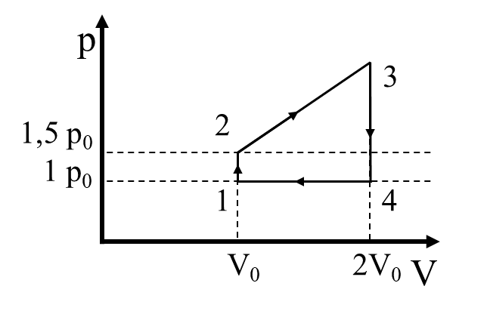  0
Оценка заданий №№ 1-5 – по 20 баллов
Внимание!
Задача считается решённой, если, помимо правильного ответа, приведены необходимые объяснения.

Желаем успеха!

